Муниципальное бюджетное дошкольное
образовательное учреждение «Детский сад гп Рощино»

ПРОЕКТ
«Приобщение дошкольников к истории и культуре русского народа.
Чувашская народная культура»

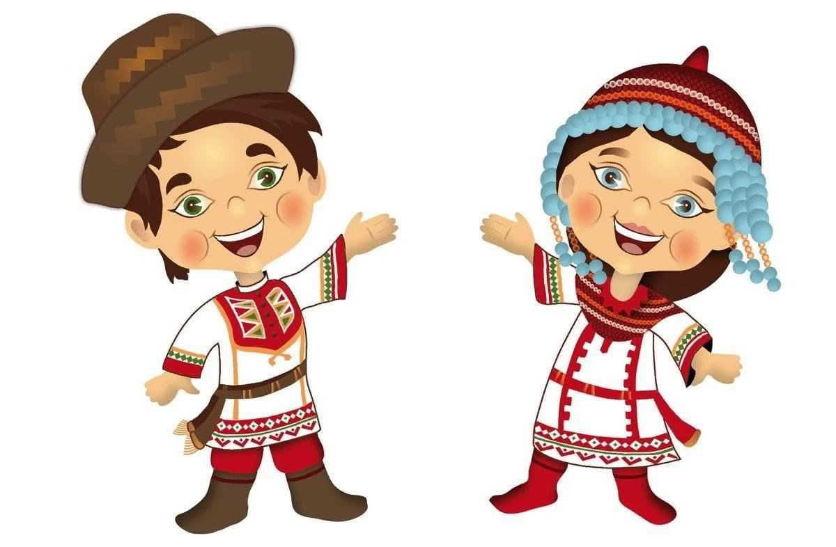

2026 г.

Паспорт проекта

Позиция паспорта | Содержание
Наименование проекта | «Приобщение дошкольников к истории и культуре русского народа. Чувашская народная культура»
Авторы | Воспитатели и специалисты МБДОУ «Детский сад г.п Рощино», воспитанники подготовительной к школе группы компенсирующей направленности «Солнышко».
Основание для разработки | - Федеральный закон от 29.12.2012 № 273-ФЗ «Об образовании в Российской Федерации»;  - на основе требований Федерального закона от 31.07.2020 № 304-ФЗ «О внесении изменений в Федеральный закон «Об образовании в Российской Федерации»» по вопросам воспитания обучающихся с учетом плана мероприятий по реализации в 2021–2025 годах Стратегии развития воспитания в Российской Федерации на период до 2025 года, федерального государственного образовательного стандарта дошкольного образования;  - указ Президента РФ от 09.11.2022 № 809 «Об утверждении Основ государственной политики по сохранению и укреплению традиционных российских духовно-нравственных ценностей»;  - ФОП ДО, утвержденная приказом Минпросвещения России от 25.11.2022 № 1028;  - комплекс процессных мероприятий «Обеспечение реализации программ дошкольного образования» Государственной программы «Современное образование Ленинградской области», утвержденной постановлением Правительства Ленинградской области от 14 ноября 2013 года №398  - ОП ДО.
Цель проекта | Создание условий для формирования у детей старшего дошкольного возраста целостного представления о чувашской народной культуре, традициях, фольклоре и декоративно-прикладном искусстве.
Задачи проекта | Образовательные:  - Создать предметно-развивающую среду в группе, способствующую приобщению воспитанников ДОУ к народной культуре;  - Расширять знания детей о чувашском народе, его быте, традициях и праздниках;  - Познакомить с элементами национального костюма и орнамента;  - Формировать представления о чувашском фольклоре.  - Продолжать знакомить с малыми фольклорными формами (сказки, пословицы, частушки, поговорки);  - Расширить словарный запас воспитанников (подпечек, шесток,  заслонка, задвижка, лежанка, ухват, чугунок);  - Расширить представление о народных традициях, обычаях;  Развивающие:  - Развивать связную речь, память, внимание и воображение;  - Развивать творческие способности через художественно-продуктивную деятельность;  - Развивать коммуникативные навыки в совместных играх и мероприятиях.  Воспитательные:  - Воспитывать уважение к культуре и традициям народов России;  - Формировать чувство гордости за культурное наследие;  - Воспитывать интерес к народному творчеству.
Сроки реализации проекта | Январь - апрель 2026 г.
Ожидаемые результаты | - Дети знают, кто такие чуваши, где они живут;  - имеют представление о национальной одежде, орнаментах, традициях;  - Знают и используют элементы чувашского фольклора;  - Участвуют в народных играх, хороводах, творческих работах;  - Проявляют интерес к культуре и традициям народов России;  - Развитие интеллектуальных и личностных качеств, познавательного интереса, активности, любознательности.  - Обогащение лексического запаса.  - Совместная проектная деятельность поможет родителям объективно оценивать возможности своих детей и сотрудничать с ними как с равноправными партнёрами.  - Проект возможно использовать в других группах.  - Материалы проекта могут послужить основой или дополнением для разработки проектов по темам, посвященным приобщению детей к русской культуре.  - Рост уровня профессиональных компетенций педагогов по вопросам духовно-нравственного воспитания;  - Удовлетворенность родителей, взаимное сотрудничество и гармоничные детско-родительские отношения;
Интеграция образовательных областей | «Познавательное развитие»,  «Речевое развитие»,  «Художественно-эстетическое развитие»,  «Социально-коммуникативное развитие»,  «Физическое развитие»
Целевая аудитория | Воспитанники подготовительной к школе группы «Солнышко» (6 –7 лет)
Участники проекта | - Воспитанники подготовительной к школе группы «Солнышко»;  - Родители (законные представители) воспитанников;  - Педагоги МБДОУ «Детский сад г.п Рощино»;
Форма работы: | Групповая, фронтальная, индивидуальная, совместная.
Проблема: | В беседах с воспитанниками группы и в моментах  подготовки с ними различных мероприятий обнаруживается, что у них очень мало знаний об истории культуры нашего народа, дети получают недостаточно информации.
Гипотеза | Если создавать атмосферу национального быта, использовать фольклор, знакомить детей с традиционными праздниками, народным искусством и играми, то это позволит приобщить воспитанников к духовной культуре и пробудить у них основы национального самосознания и национальной принадлежности
Описание детских вопросов, предложений | Вопросы:  - - Почему республика называется Чувашская?  - - Как можно сказать про Чувашию — какая она?  - - Какие символы у Чувашской Республики?  - - Как называется любимый чувашами праздник?  Предложения:  - нарисовать рисунок – чувашскую семью в традиционном костюме;  - выучить народный танец;  - прочитаем литературу и сказки чувашского народа.
Краткое описание | Образовательный проект по приобщению дошкольников к чувашской народной культуре направлен на формирование у детей интереса к истории и культуре чувашского народа, а также на развитие познавательных и творческих способностей.  Проект включает разные формы работы: беседы, игры-драматизации, рассматривание иллюстраций, чтение сказок, дидактические и подвижные игры, экскурсии, встречи с людьми, которые рассказывают о традициях и быте чувашского народа, и другие.  В результате проекта у детей формируются нравственно-патриотические чувства, основы национального самосознания, положительное эмоциональное отношение к произведениям чувашских писателей и предметам народной культуры.
Продукты проекта | 1.Приготовление и дегустация национального чувашского блюда - «Чак-чак».  2. Лэпбук «Чувашия».  3.Изготовлениие сборника чувашских сказок.  4.Изготовление бумажных кукол чуваш.  5.Презентация макета «Чувашская изба».  6.Знакомство с национальными костюмами чувашского народа.  7.Украшение посуды чувашским орнаментом.
Итоговое мероприятие | - Спортивный досуг «Давайте знакомиться….(знакомство с подвижными играми народа Чувашии)»

1. ЦЕЛЕВОЙ РАЗДЕЛ
  - ПОЯСНИТЕЛЬНАЯ ЗАПИСКА

АКТУАЛЬНОСТЬ ПРОЕКТА
Актуальность проекта заключается в сохранении и передаче культурного наследия чувашского народа. В настоящее время возникает необходимость в том, чтобы ребенок почувствовал уникальность своего народа, знал историю своей семьи, страны. Для того, чтобы культура оказывала эффективное воздействие на духовное, нравственное развитие личности, а личность испытывала потребность в истинной культуре, в овладении ее ценностями, необходимо сформировать основу, фундамент для воссоздания культуры, что предполагает глубокое знание традиций и обычаев. Развивать в детях любовь и уважение к народной культуре, музыкальному фольклору, способность к общению — вот ведущая педагогическая идея. Данный проект направлен на развитие художественно - творческих способностей детей, эстетического воспитания, формированию нравственности, воспитанию любви к Отечеству, уважению к предкам, интерес к чувашской культуре.
Работа по проекту ведется совместно с родителями, с целью приобщения их к совместной деятельности с детьми.
1.2. ЦЕЛИ И ЗАДАЧИ ПРОЕКТА
Цель проекта: Создание условий для формирования у детей старшего дошкольного возраста целостного представления о чувашской народной культуре, традициях, фольклоре и декоративно-прикладном искусстве.
Задачи проекта:
Образовательные:
- Создать предметно-развивающую среду в группе, способствующую приобщению воспитанников ДОУ к народной культуре;
- Расширять знания детей о чувашском народе, его быте, традициях и праздниках;
- Познакомить с элементами национального костюма и орнамента;
- Формировать представления о чувашском фольклоре.
- Продолжать знакомить с малыми фольклорными формами (сказки, пословицы, частушки, поговорки);
- Расширить словарный запас воспитанников (подпечек, шесток,
заслонка, задвижка, лежанка, ухват, чугунок);
- Расширить представление о народных традициях, обычаях;
Развивающие:
- Развивать связную речь, память, внимание и воображение;
- Развивать творческие способности через художественно-продуктивную деятельность;
- Развивать коммуникативные навыки в совместных играх и мероприятиях.
Воспитательные:
- Воспитывать уважение к культуре и традициям народов России;
- Формировать чувство гордости за культурное наследие;
Воспитывать интерес к народному творчеству.

- СОДЕРЖАТЕЛЬНЫЙ РАЗДЕЛ
№  п/п | Наименование мероприятия | Цель/Задачи/  Постановка проблемы | Методы и приёмы поддержки детской активности и инициативы

I этап. Концептуальный

1. | Педагоги
1.1 | Утренний круг  Темы:  - Происхождение чувашского народа.  - Традиции и обычаи чувашского народа.  - Национальные ценности чувашского народа.  - Художественная литература.  - Изделия чувашского орнаментального искусства. | Выявить знания детей о народах России.  Развивать умение высказывать свою точку зрения, обосновывать её, слушать собеседников, умение задавать и отвечать на вопросы.  Учить выделять цель, средства ее достижения, планировать и координировать свои действия | Модель 3-х вопросов:  «Что мы знаем?»,  «Что мы хотим узнать?», «Что мы для этого будем делать?»  Обмен мнениями, обсуждение промежуточных результатов.  Фиксация вопросов детей, собранной информации.
2. | II этап. Подготовительный
2.1 | Педагоги
2.11.1 | Изучение теоретических вопросов воспитания у детей дошкольного возраста нравственных, социально значимых поступков, приобретения опыта милосердия и заботы (методической, художественной литературы).  Подбор методов и способов для реализации цели и задач проекта;  Разработка проекта, работа над его содержанием, отработка механизма реализации.  Создание развивающей среды:  · Оформление уголка "Народы России"  · Подбор наглядного материала: предметы быта, костюмы, посуда, иллюстрации, схемы.  · Подбор художественной литературы: русские народные сказки, загадки, пословицы.  · Подбор аудиозаписей (народные песни, колыбельные). | Создать условия для приобретения и обогащения практического опыта детей.  Способствовать овладению детьми элементарными знаниями о разнообразии народов в России, о том как люди жили в старину. Создать условия для творческой деятельности детей.  Стимулировать, развитие педагогического творчества и мастерства. |  |  | Анализ методического потенциала.  Анализ и совершенствование предметно – пространственной познавательной среды, необходимой для обогащения познавательного опыта детей.  Сопровождение развития творческих способностей детей.  Ознакомление детей с подборкой информации.  Беседы, сотворчество, выставки
2.2 | Взаимодействие с родителями
2.2.1 | Наглядная информация для родителей по приобщению к проекту:  - размещение объявлений в родительских сообществах, в социальных сетях;  Оформление выставки творческих работ.:  Оформление мини – музея «Многообразие народов России»: выставка семейных творческих работ.  Помощь и участие родителей в организации и проведении развлечений. Консультация «Знакомим детей с русскими традициями». | Создать условия для эффективного взаимодействия между педагогическим сообществом и семьёй как социальным институтом, вовлечённым в современное дошкольное образование  Привлечь родителей к и работе над проектом «Приобщение дошкольников к истории и культуре русского народа.  Чувашская народная культура»  к планированию, организации и участию в мероприятиях. |  |  | Опрос родителей по выявлению их заинтересованности в проекте.  Индивидуальные беседы.  Привлечение к участию по созданию мини - музея, в конкурсе творческих работ «Чувашская народная культура.
3. | III этап. Практический. Реализация проекта
3.1 | Педагоги, дети и родители (законные представители) воспитанников
3.1.1 | Познавательное развитие
 | Цикл занятий: "О малых народах России". Беседа о чувашском народе, как части многонациональной страны. Рассматривание лэпбука «Единство народов России».  Конструирование/Макетирование: Создание макета русской народной избы и предметов быта, сравнение с избой чуваш.  Знакомство с национальной выпечкой чувашской кухни. | Обогащать социальный опыт детей через различные виды деятельности  Формировать представление об Российском многонациональном государстве, в частности о народе Чувашии, как части русской народной культуры.  Развивать патриотическое воспитание у детей старшего дошкольного возраста.  Формировать представление о быте малых народов России. |  |  | Просмотр познавательной презентации, рассматривание иллюстраций  Беседа, обсуждение, обмен мнениями.  Подбор детьми фотографий, иллюстраций. Решение проблемных ситуаций.
3.1.2 | Речевое развитие
 | Чтение художественной литературы: Чувашские народные сказки «Батыр и Чиге-хурсухал», «Бедний Илюш», «Девушка на луне», «Иван- батыр». Сравнение чувашских сказок с русскими сказками.  НОД «Загадки «Наследие Чуваши»:  Знакомство с загадками, пословицами и поговорками.  НОД «Знакомство с чувашским национальным языком». | Расширять и активизировать словарь детей.  Развивать связную, грамматически правильную диалогическую и монологическую речь через пересказ сказок и обсуждение проблемных ситуаций.  Знакомить с устным народным творчеством (сказки, загадки, поговорки, пословицы), связанные с проектом. |  |  | Рассматривание выставок: книг, иллюстраций, фотографий,  Беседы, составление рассказов. Диалог, обсуждение произведений художественной литературы, презентаций, мультипликационных фильмов
3.1.3 | Социально - коммуникативное
 | Сюжетно-ролевая игра «В деревне у бабушки»: Разыгрывание ситуаций (поставить чугунок в печь, испечь пироги, погреться на лежанке).  Дидактические игры: «Собери разрезные картинки» | Воспитывать интерес и уважительное отношение к истории и культуре России и её народа, к его традициям, быту.  Развивать умение сотрудничать со сверстниками и взрослыми в процессе проектной деятельности. |  |  | Создание проблемных ситуаций: «В гостях у прошлого», « замени предмет», «Что будет, если...».  Применение метода поручений и ответственности
3.1.4 | Художественно - эстетическое развитие
 | Музыкальная деятельность: Прослушивание музыкальных произведений народов Чувашии.  Украшение посуды чувашским орнаментом. | Развивать внимание, любознательность, способность восприятия символов чувашского орнамента.  Способствовать развитию творческих способностей, воображения.  Формировать эстетическое отношение к окружающему миру, поддерживать творческую самореализацию. |  | Продуктивная деятельность детей (самостоятельная, совместно с родителями)  Творческие задания.
3.1.5 | Физическое развитие
 | Подвижные игры: «Хищник в море», «Журавушка», «Иголка и нитка», «Бои петухов». | Развивать двигательную активность, координацию движений и ловкость через народные игры, связанные с темой проекта. |  |  | Свободный выбор игры, смена водящих через считалки, поощрение самостоятельного изменения правил детьми.
4. | IV этап. Заключительный
4.1 | Подведение итогов по реализации проекта | Формировать умение подводить итоги проделанной работы и планировать дальнейшие действия. |  |  | Презентация проекта
4.2 | Презентация проекта. | Транслировать результаты и опыт работы по проекту  Способствовать обмену опытом. |  |  | ИКТ технологии  Обмен мнениями.

